Vendredi, 03 août 2023

RAPPORT DE STAGE ACADEMIQUE A ADVANCE-IT GROUP

Capture du code responsive en css

Suite du projet 1

Section version mini-ordinateur

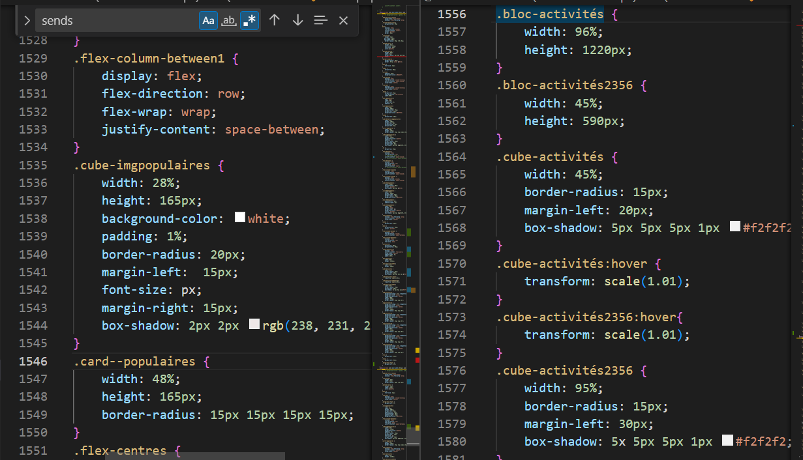

-Ajustement des tailles